ESCOLA SECUNDÁRIA Dr. ANTÓNIO CARVALHO FIGUEIREDO

ACÇÃO DE FORMAÇÃO

UTILIZAÇÃO DOS NOVOS

LABORATÓRIOS ESCOLARES

ACTIVIDADE EXPERIMENTAL

(Guião da actividade – versão professor)

FORMANDA: Maria José Caetano Ferreira

FORMADOR: Professor Vítor Duarte Teodoro

Julho 2010

DEPARTAMENTO DE MATEMÁTICA E CIÊNCIAS EXPERIMENTAIS
 | E ESCOLA SECUNDÁRIA DR. ANTÓNIO CARVALHO FIGUEIREDO | 

CURSO | Profissional de Técnico de Análise Laboratorial |  |  | ANO | 2º PAL
Disciplina: Análises Químicas |  | Módulo 11 C: Análise Gravimétrica
Ano lectivo: 2009 / 2010
TRABALHO LABORATORIAL Nº 1 |  |  | Doseamento da água de cristalização de um sal hidratado

Doseamento da água de cristalização do cloreto de bário dihidratado

OBJECTIVOS

- Executar uma análise gravimétrica por destilação.
- Adquirir conhecimentos teóricos e práticos em análise gravimétrica, seguindo um protocolo experimental, manipulando correctamente o material e adquirindo técnicas de trabalho adequadas.
- Determinar a % (m/m) da água de cristalização do sal hidratado.
- Calcular a quantidade de moles de água de cristalização por mole de sal.

INFORMAÇÃO

Em regra, o teor do elemento (ião) que se quer determinar, na substância em estudo, obtém-se em análise gravimétrica pela massa de precipitado depositado após precipitação desse elemento (ião) sob a forma de um composto dificilmente solúvel. Trata-se do método da precipitação.
Mas, utiliza-se o método da destilação por aquecimento ou calcinação da substância para calcular os componentes voláteis (H₂O; CO₂, etc.);em que a quantidade do componente determina-se pela perda de massa da substância.

A água de cristalização é a água que faz parte integrante da estrutura cristalina de certas substâncias. O seu teor corresponde a fórmulas químicas fixas, como por exemplo: BaCl₂.2H₂O; CuSO₄.5H₂O; Na₂SO₄.10H₂O, etc. Por isso também se chama de água estequiométrica.

Os cristais hidratados só perdem a sua água de cristalização por aquecimento.
Baseados nesta propriedade, podemos calcular o teor da água de cristalização, nestes compostos, pelo método da destilação. Assim, no caso considerado, aquece-se uma amostra de BaCl₂.2H₂O colocada num cadinho com tampa, entre 105 – 110 ºC, numa estufa, até que a sua massa se mantenha constante (secagem até massa constante).
Uma vez obtida a massa constante, há a certeza de que toda a água de cristalização foi eliminada. A sua massa é igual à perda de massa da amostra.
Para que o rigor do resultado possa ser verificado, confrontado com a fórmula química, é necessário que o sal seja quimicamente puro e que tenha sido obtido por recristalização.

MATERIAL | REAGENTES
Balança analítica (± 0,0001 g)  Balança automática (± 0,01 g)  Cadinho com tampa  Estufa  Excicador  Pinça para cadinhos  Vidro de relógio  Espátula | Cloreto de Bário dihidratado sólido (p.a.)

PROCEDIMENTO EXPERIMENTAL

- Durante esta experiência todas as determinações de massas deverão ser feitas na balança analítica e as massas anotadas com quatro casas depois da vírgula;

- Durante o trabalho não tocar no cadinho com as mãos. Quando das transferências estufa / excicador / balança e vice-versa, usar uma pinça para segurar o cadinho. Ao tocá-lo com as mãos o seu peso poderá alterar-se.

- Recolha da amostra

- Lave cuidadosamente um cadinho com tampa e seque-o juntamente com esta, numa estufa durante uma hora, a 105 – 110 ºC ;
- Sem tapar o cadinho, coloque-o, juntamente com a tampa, num excicador durante 20 minutos *;
- Efectue a determinação rigorosa da massa do cadinho vazio (incluindo a tampa), numa balança analítica;
- Repita este procedimento de aquecimento, resfriamento e determinação de massas até haver uma concordância de 0,2 mg entre as massas;
- Introduza no cadinho cerca de 1,5g de BaCl₂.2H₂O e, depois de colocada a tampa no cadinho efectue nova determinação de massa rigorosa. **;

*Não se deve tapar o cadinho quando aquecido se este vai arrefecer, porque será impossível depois, destapá-lo.

**É mais prático começar por pesar aproximadamente a quantidade necessária (1,4 a 1,5 g) da substância numa balança automática e só depois efectuar a determinação da massa na balança analítica.

- Secagem

  - Destape o cadinho e coloque-o juntamente com a tampa numa das prateleiras da estufa durante duas horas na estufa a 110ºC;
  - Tape o cadinho e transfira-o para o excicador com a ajuda de pinças;
  - Destape o cadinho e deixe-o com a tampa no excicador durante 20 minutos perto da balança;
  - Retire o cadinho já fechado com a tampa e coloque-o na balança analítica, determinando a massa;
  - Coloque o cadinho com a substância novamente na estufa e deixe-o em repouso (não esquecendo de retirar a tampa) durante uma hora;
  - Arrefeça mais uma vez no excicador e repita a determinação da massa;
  - Se esta segunda determinação conduzir ao mesmo resultado que a primeira, ou se a diferença entre as duas não for superior a 0,2 mg, podemos admitir que toda a água de cristalização foi praticamente toda eliminada. Caso contrário, repete-se a secagem com pesagens periódicas, até se obter massa constante.

Anotar sistematicamente os resultados de todas as determinações das massas repetidas no caderno de laboratório, mesmo que sejam idênticas. É preciso não esquecer que o que não for anotado no caderno se considera como não efectuado quando o professor fizer as verificações; ora a obtenção de peso constante é a mais importante condição para se chegar a resultados de análise rigorosos.

Se houver necessidade de interromper o trabalho, deixa-se o cadinho no excicador; este procedimento é cómodo porque assim continuará a secagem da substância, havendo absorção do vapor de água, agora pelo cloreto de cálcio ou pela sílica gel, excicante que existe no excicador.

EXPLORAÇÃO E DISCUSSÃO

Questões:

  - Diga o que entende por água de cristalização.

R: A água de cristalização é a água que faz parte da estrutura cristalina de certas substâncias, em proporção estequiométrica.

  - Como é que uma substância hidratada pode perder a sua água de cristalização?

R: As substâncias hidratadas perdem a água de cristalização por aquecimento.

  - Indique o nome dos equipamentos e material da seguinte figura:

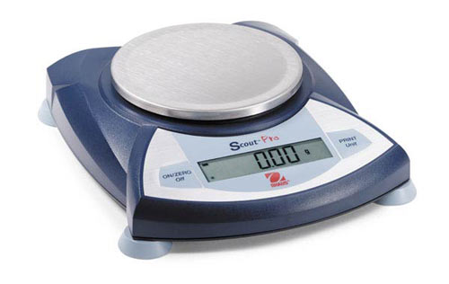 | 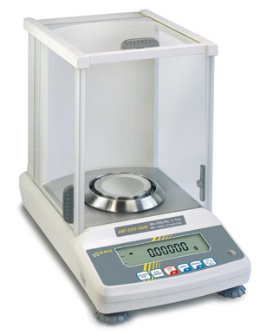 | 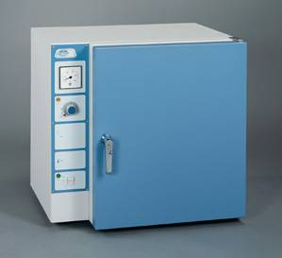 | 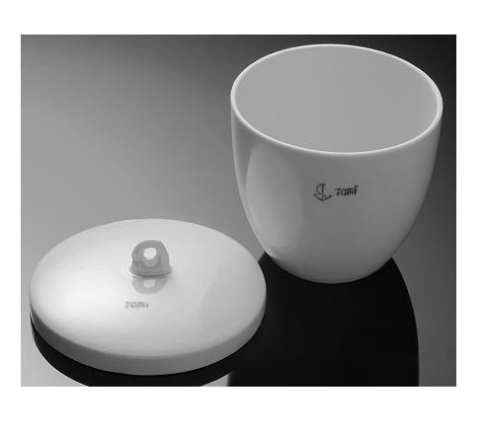
Balança automática | Balança analítica | Estufa de secagem | Cadinho com tampa
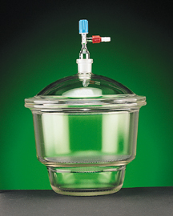 | 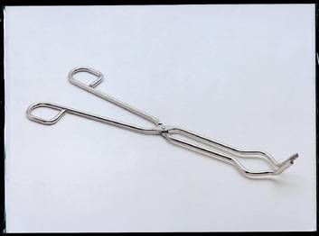 |  | 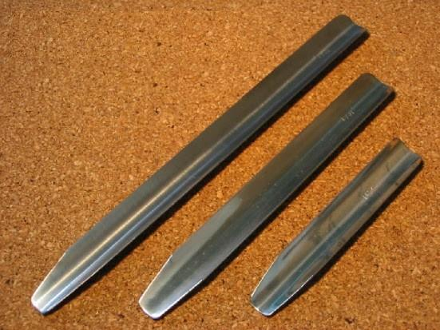
Excicador | Pinça para cadinhos | Vidro de relógio | Espátula

  - Indique as operações unitárias que efectuou e relacione-as com o material utilizado.

R:
Operações Unitárias | Material
Determinação de massas | Balança automática (± 0,01 g)  Balança analítica (± 0,0001 g)
Secagem | Estufa
Secagem e arrefecimento | Excicador

  - Indique o tipo de balança onde são determinadas as massas das substâncias em análise gravimétrica. Justifique.

R: Balança analítica, porque a determinação da massa deve ser rigorosa, utilizando-se uma balança precisa e sensível.

  - Faça a distinção entre gravimetria por destilação e gravimetria por precipitação. Qual o método utilizado nesta actividade?

R: A gravimetria por destilação é um tipo de análise gravimétrica que se baseia na determinação de substâncias voláteis, como por exemplo a água de cristalização ou o dióxido de carbono. Estes componentes determinam-se pela perda de massa da substância.
Na gravimetria por precipitação, o componente a determinar é o resultado de uma reacção de precipitação entre a solução que contém o componente e a solução precipitante.

  - Indique as normas de execução prática que considere fundamentais para se obterem resultados credíveis.

R:
- As determinações das massas são feitas na balança analítica e os resultados anotados com quatro casas decimais;
- Pesar o sal hidratado aproximadamente na balança automática, transferi-lo para o cadinho e depois determinar a massa do conjunto na balança analítica;
- Não tocar no cadinho com as mãos Nas transferências estufa / excicador / balança, usar pinça para segurar o cadinho;
- Quando o cadinho arrefece no excicador deve estar destapado;
- Repetir a secagem do sal até obtenção de massas concordantes (± 0,2 mg);
- Se houver necessidade de interromper o trabalho deixa-se o cadinho no excicador.

  - Escreva a equação de desidratação do sal utilizado.

R: BaCl₂.2H₂O (s) → BaCl₂ (s) + 2H₂O (g)

Registo de medições:

- Registo de medições no caderno de laboratório durante a actividade prática.
- Registo de medições sob a forma de uma tabela.

R:
1ª Determinação | 2ª Determinação |  | 1ª Determinação | 2ª Determinação | 3ª Determinação
Massa do cadinho (g) | Massa do cadinho (g) | Massa do cadinho + sal hidratado (g) | Massa do cadinho + sal anidro (g) | Massa do cadinho + sal anidro (g) | Massa do cadinho + sal anidro (g)
33,3347 | 33,3340 | 34,8110 | 34,5944 | 34,5940 | 34,5940

Tratamento de resultados:

  - Determine a % (m/m) da água de cristalização.
  - Determine a quantidade de moles em água perdida, por mole de sal durante o aquecimento.

R:

A) Determinação da % (m/m) da água de cristalização

- Cálculo da massa da substância hidratada.

m (sal hidratado) = m (cadinho + sal hidratado) – m ((cadinho)
m (sal hidratado) = 34,8110 – 33,3340 = 1,477 g

- Cálculo da massa da água de cristalização

m (água de cristalização) = m (cadinho + sal hidratado) – m(cadinho + sal anidro)
m (água de cristalização) = 34,8110 – 34,5933 = 0,2177 g

- Cálculo da % (m/m) da água de cristalização

1,477g sal hidratado contém 0,2177g de água de cristalização
100,00g de sal hidratado ⇒ 14,74 % de água de cristalização

B) Determinação da quantidade de moles em água perdida, por mole de sal

- Conversão da massa de água em moles.

M (H₂O) = 17,99 g.mol⁻¹
n = m / M = 0,2177 / 17,99 = 0,01210 mol H₂O

- Determinação da massa do sal anidro e conversão em moles

m (sal anidro) = m (sal hidratado) – m (água de cristalização)
m (sal anidro) = 1,477 – 0,2177 = 1,2593g

M (BaCl₂) = 208,24 g.mol⁻¹
n = m / M = 1,2593 / 208,24 = 6,0473 x 10⁻³ mol BaCl₂

- Cálculo do número de moles de água por mol de sal

6,0473 x 10⁻³ mol BaCl₂ ------------ 0,01210 mol H₂O
1 mol -----------------------------------X

X = 2,00 mol H₂O

Conclusões:

- Indique os valores obtidos.
- Relacione o número de moles de água de cristalização com a fórmula do sal hidratado.

Em termos de percentagem a água de cristalização do cloreto de bário corresponde a 17,74% da massa total do sal.
A actividade experimental permite concluir que por cada mol de sal há perda de 2 moles de água de cristalização, o que está de acordo com a fórmula BaCl₂.2HO. Conclui-se que o sal é dihidratado.

DEPARTAMENTO DE MATEMÁTICA E CIÊNCIAS EXPERIMENTAIS
E ESCOLA SECUNDÁRIA DR. ANTÓNIO CARVALHO FIGUEIREDO

CURSO | Profissional de Técnico de Análise Laboratorial |  |  | ANO | 2º PAL
Disciplina: Análises Químicas |  | Recuperação da água de cristalização de um sal hidratado
Ano lectivo: 2009 / 2010
TRABALHO LABORATORIAL Nº 2

Recuperação da água de cristalização do sulfato de cobre pentahidratado

OBJECTIVOS

- Recuperar a água de cristalização do sulfato de cobre pentahidratado.
- Adquirir conhecimentos teóricos e práticos, manipulando correctamente o material e adquirindo técnicas de trabalho adequadas.
- Elaborar um protocolo experimental.

INFORMAÇÃO

A água de cristalização é a água que faz parte integrante da estrutura cristalina de certas substâncias. O seu teor corresponde a fórmulas químicas fixas, por exemplo: BaCl₂.2H₂O; CuSO₄.5H₂O; Na₂SO₄.10H₂O, etc. Por isso também se chama de água estequiométrica.
Os cristais hidratados só perdem a sua água de cristalização por aquecimento.

PROCEDIMENTO EXPERIMENTAL
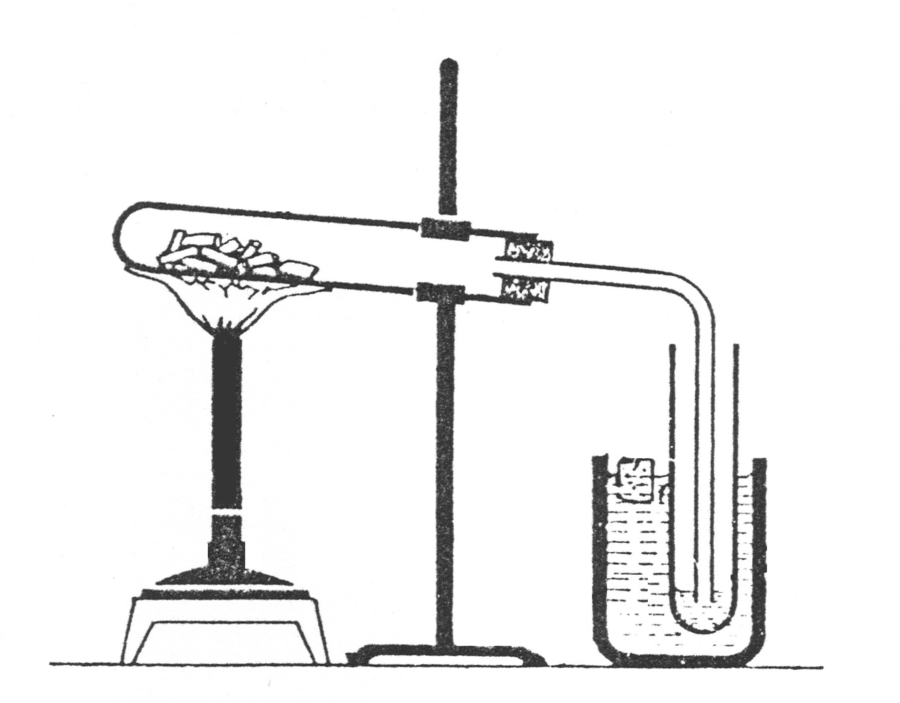
- Utilizando a montagem representada na figura, execute um procedimento experimental para recuperar a água de cristalização do sulfato de cobre pentahidratado. Antes de executar a montagem triture num almofariz um pouco de sulfato de cobre pentahidratado e coloque-o no primeiro tubo de ensaio.

- Faça a listagem do material a utilizar.

R:
  - Triturar até reduzir a pó um pouco de sulfato de cobre pentahidratado.
  - Espalhar o pó num tubo de ensaio em posição horizontal.
  - Nesta posição, prender o tubo de ensaio a um suporte universal e tapar o tubo com uma rolha com um tubo abdutor dobrado em 90º.
  - A outra extremidade do tubo abdutor deve ser colocada dentro de um segundo tubo de ensaio, o qual é colocado dentro de um copo de precipitação com água e gelo.
  - Aquecer com chama directa do bico de Bunsen o sulfato de cobre pentahidratado contido no primeiro tubo de ensaio.

- Faça a listagem do material a utilizar.

R:
1 almofariz com pilão, 2 tubos de ensaio, 1 tubo abdutor; 1 copo de precipitação, 1 suporte universal, 1 noz, 1 garra , bico de Bunsen

Questões:

- Diga o que entende por água de cristalização.

R: É a água que faz parte da composição química de alguns cristais e não se encontra simplesmente misturada com eles. Faz parte da estrutura cristalina em proporção estequiométrica.

- Como é que uma substância hidratada pode perder a sua água de cristalização?

R: Por aquecimento.

- Escreva a equação que representa a desidratação do sal.

R: CuSO₄.5H₂O (s) → CuSO₄. (s) + 5H₂O (l)

- Porque é que o primeiro tubo está inclinado?

R: Para evitar que algum vapor condensado junto à rolha vá recair sobre os cristais aquecidos.

- Qual a função da água que se encontra no copo de precipitação?

R: Para refrigerar o vapor de água, provocando a sua condensação.

- Porque razão o tubo de vidro não toca o fundo do tubo de ensaio de recolha da água de cristalização.

R: Para evitar uma reabsorção de alguma água de cristalização para dentro do tubo quente.

Registo de observações:

- Indique as transformações observadas durante a actividade.

R: No primeiro tubo de ensaio, ao longo do aquecimento, os cristais azuis transformam-se num pó cinzento / branco amorfo, observa-se a libertação de gotas de água e de vapores.
As gotas de água e os vapores passam através do tubo de vidro e são recolhidos no segundo tubo de ensaio, onde os vapores condensam.

Conclusões:

- Retire conclusões da actividade.

R: Os cristais de sulfato de cobre contêm água de cristalização, a qual faz parte da sua constituição e é responsável pela sua cor azul, já que quando anidro, o sulfato de cobre é branco.

